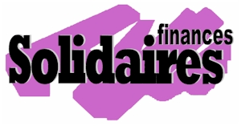


COMMUNIQUé INTERSYNDICAL
CDAS DU 4 AVRIL 2019

Les conflits en cours à la Douane et à la DGFIP sont les révélateurs d'un profond malaise dans les services des ministères économiques et financiers.
Ils font suite aux nombreuses réformes de ces dernières années où toutes les directions appliquent la même règle : « demander toujours plus aux agents, avec toujours moins de moyens ».

- A la DGFIP, le projet de « géographie revisitée » remet gravement en question les implantations territoriales mais également les missions, avec à la clef la perspective de suppressions d'emplois par milliers.

- A la Douane, la préparation ou plutôt l'impréparation du Brexit a été le déclencheur d'une crise sous-jacente qui prend racine dans la mise en œuvre du projet stratégique douanier (PSD).

Dans ce contexte, Solidaires Finances, CGT Finances et FO Finances, entendent boycotter l'instance du Conseil Départemental de l'Action Social du jeudi 4 avril 2019.

En effet, les organisations syndicales n'acceptent pas qu'au travers d'une réorganisation des services de l'action sociale ministérielle, le budget de l'action sociale soit remis en cause et que des économies se fassent au détriment des agents.

